「ＦＬＡＴ」原稿様式
（例）場所

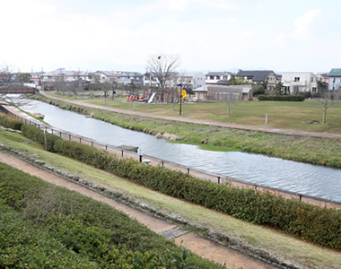
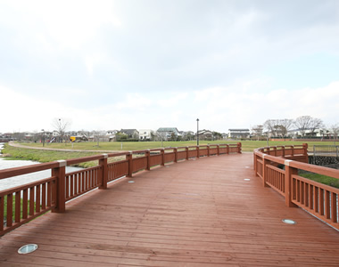
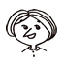
① 名前 | たしろ ひろみ
② 職業 | 主婦
③ お住まい | －
④ スポット | 大刀洗公園
⑤ エピソード・想い
私のアナバを紹介します。
アナバな場所「大刀洗公園」
大刀洗町で子育てをはじめて5年目。
大刀洗公園には子どもとたまに遊びに行きます。
とても広々としており、小さな子どもも楽しめる遊具があったり、ボール遊びができる芝生広場もあります。
お天気が良い日はシートを広げてお弁当を食べたり、たまにちょっとごろ～んとお昼寝をしてみたり。
のんびり過ごすこともできます。
園内には小川が流れているので、お魚にエサをあげたりするのも楽しいです。
他にも健康広場やお散歩コースもあるので大人も楽しく過ごせる場所だと思います。
春には桜が咲きとてもきれいです。
お花見するのもいいですよ～。
この文章で約270文字です。
画像は、貼り付ける必要はありません。添付データで送信してください。

